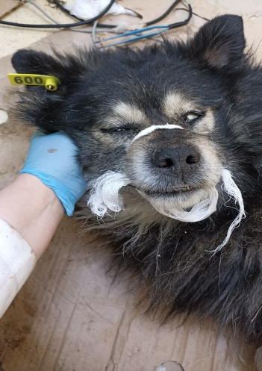

Вид: собака

Пол: кобель

Порода: беспородная

Окрас: рыже-черный

Шерсть: тусклая, мутного цвета

Место отлова (адрес): 05.02.2024 Кыштовский р-он; с. Кыштовка

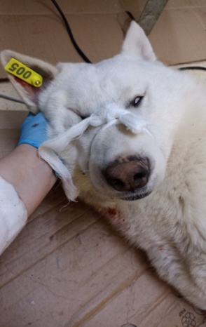

Вид: собака

Пол: кобель

Порода: беспородная

Окрас: белый

Шерсть: блестящая ,чистая

Место отлова (адрес): 05.02.2024 Кыштовский р-он; с. Кыштовка